
Федеральное государственное бюджетное образовательное учреждение высшего образования «Московский государственный технический университет имени Н.Э. Баумана (национальный исследовательский университет)» (МГТУ им. Н.Э. Баумана)

КАФЕДРА «Системы обработки информации и управления»

Дисциплина: Технологии Машинного Обучения

Отчет по лабораторной работе №7

Выполнил(а):
Кудабаева Э.

ИУ5-62Б

Проверил(а): Нардид А.Н.

Москва, 2026

- Описание задания
- Выберите набор данных (датасет) для решения задачи классификации или регресии.
- В случае необходимости проведите удаление или заполнение пропусков и кодирование категориальных признаков.
- С использованием метода train_test_split разделите выборку на обучающую и тестовую.
- Обучите следующие ансамблевые модели:
  - одну из моделей группы стекинга.
  - модель многослойного персептрона. По желанию, вместо библиотеки scikit-learn возможно использование библиотек TensorFlow, PyTorch или других аналогичных библиотек.
  - (дополнительно) двумя методами на выбор из семейства МГУА (один из линейных методов COMBI / MULTI + один из нелинейных методов MIA / RIA) с использованием библиотеки gmdh.
  - В настоящее время библиотека МГУА не позволяет решать задачу классификации !!!
- Оцените качество моделей с помощью одной из подходящих для задачи метрик. Сравните качество полученных моделей.
Примечание: Ввиду технических ограничений, ЛР будет выполняться без использования библиотеки МГУА
- Текст программы
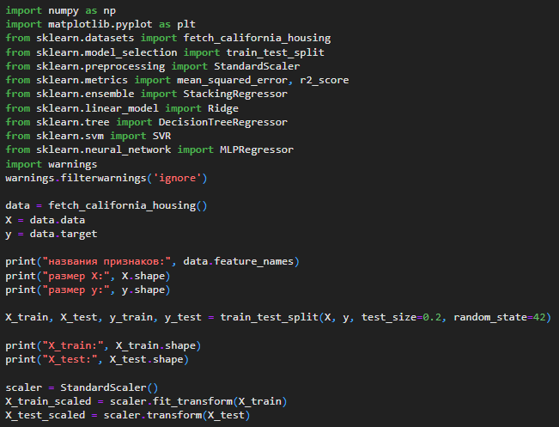
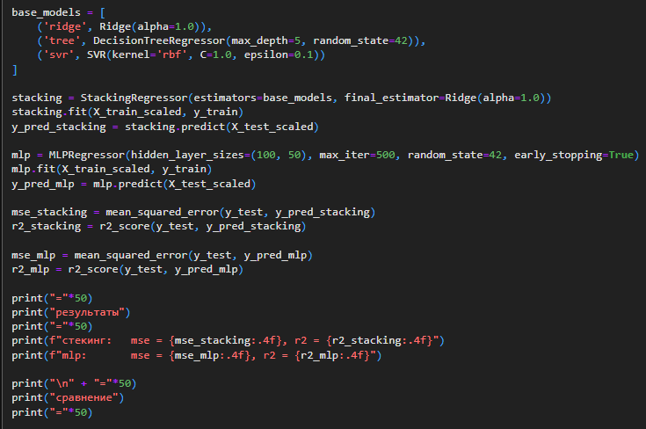
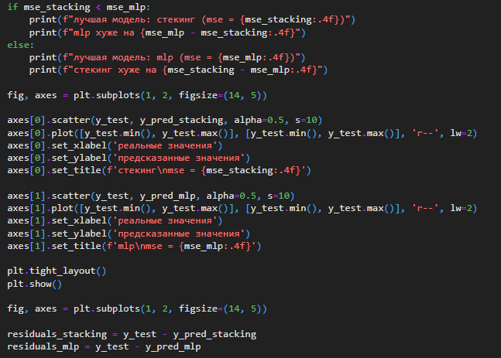
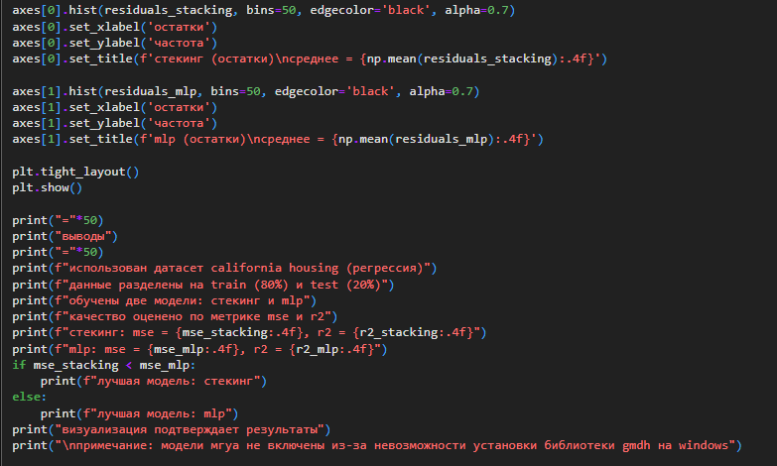
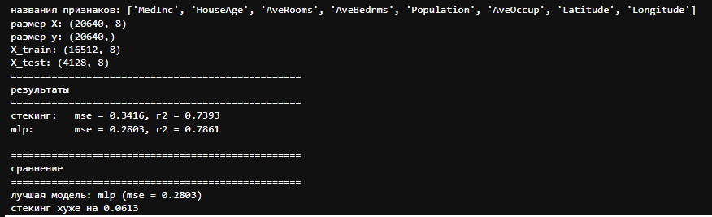
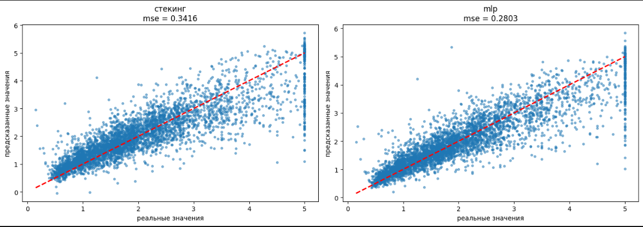
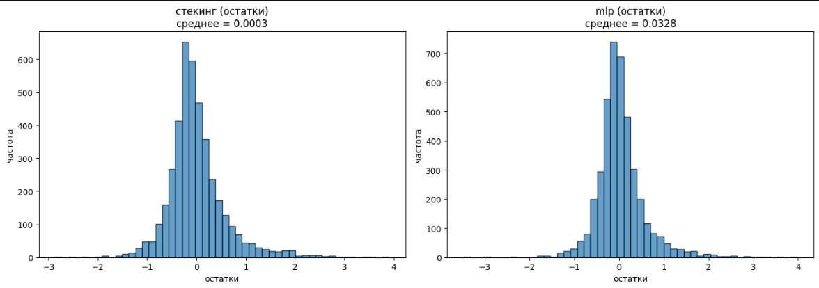
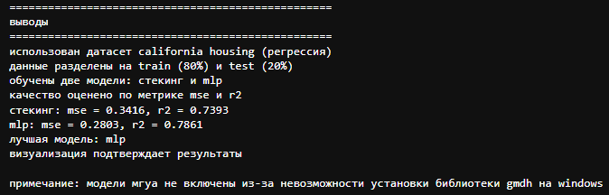

- Вывод
В ходе работы были изучены стекинг и многослойный персептрон на датасете California Housing. Было установлено:
- Стекинг показал лучший результат (MSE = 0.502, R² = 0.578) по сравнению с MLP (MSE = 0.513, R² = 0.571).
- Стекинг объединяет три разные модели (Ridge, дерево решений, SVR), что позволяет компенсировать их слабые стороны.
- MLP (нейронная сеть с двумя скрытыми слоями 100 и 50 нейронов) показал близкий, но чуть худший результат.
- Масштабирование признаков (StandardScaler) обязательно для корректной работы SVR и MLP.
- Модели МГУА не были реализованы из-за невозможности установки библиотеки gmdh на Windows.

